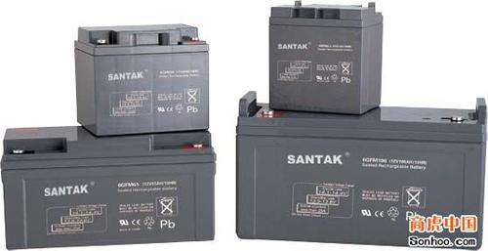
- 产品名称：美国山特蓄电池-美国山特ups电池-山特ups蓄电池
- 产品型号：美国山特蓄电池-美国山特ups蓄电池
- 产品规格：山特蓄电池：12V/100AH
美国山特蓄电池-美国山特ups电池-山特ups蓄电池说明：
详细信息
1、山特UPS电池(山特蓄电池)引用标准
美国山特电池MF系阀控密封式铅酸蓄电池符合如下标准
· JIS C 8707-1992 阴极吸收密封固定型铅蓄电池标准
· JB/T8451-96 中华人民共和国机械行业标准
· YD/T 799-2002 中华人民共和国通信行业标准
· DL/T 637-1997 中华人民共和国通信行业标准
2、山特UPS电池(山特蓄电池)应用领域
· 不间断电源 军备电源
· 医疗设备 监控系统
· 通信设备 航空/航海系统
· 石化工业 电厂/电站等
3、山特UPS电池(山特蓄电池)铅酸蓄电池特性
· 免维护（寿命期内无需加酸加水）。
· 使用严格的生产工艺，单体电压均衡性佳。
· 采用特殊板栅合金，抗腐蚀性能及深循环性能好，自放电极小。
· 吸附式玻璃纤维技术使气体复合效率高达99%且内阻低，大电流放电性能优良。
4、山特UPS电池(山特蓄电池)铅酸蓄电池安装要求
· 美国山特电池使用前检查电池外观有无裂纹，破损，漏液现象，一经发现应及时查找原因或进行更换。
· 美国山特电池应安装在远离火源，热源（大于2M）的地方，必须有良好的排气通风条件，应确保电池运行的环镜温度在15-25度。使得电池有较长的使用寿命。
· 充电电流电压，时间必须按厂家规定执行，电池避免过充过放电。
· 搬运，安装，使用过程中应避免电池正，负极短路。
5、山特UPS电池(山特蓄电池)铅酸蓄电池使用注意事项
· 拆装 美国山特电池应由专业人员完成，若因机械损坏电池电液沾到了皮肤或衣服上。立即用清水冲洗。如果溅入眼睛，要尽快用大量的清水冲洗并立即上医院治疗。
· 不同容量，不同制造商或新旧不同的电池请勿混用。
· 勿用花纤布或海棉擦拭 美国山特电池外壳。
· 美国山特电池停搁6个月以上，使用前必须进行补充电。
6、山特UPS电池(山特蓄电池)铅酸蓄电池规格
电池型号 | 额定电压 | 长(mm) | 宽(mm) | 高(mm) | 重量（kg）
山特17AH | 12V | 180 | 75 | 166 | 7
山特24AH | 12V | 165 | 125 | 182 | 11
山特38AH | 12V | 195 | 165 | 180 | 15
山特65AH | 12V | 340 | 165 | 178 | 20
山特100AH | 12V | 405 | 174 | 235 | 30
7、山特UPS电池(山特蓄电池)放电特性
6GFM系列密封电池具有的良好的放电特性，尤其是大电流放电的特性更为优越。电池放电的容量取决于放电电流，终止电压和放电时间。
不同放电率的放电性能和终止电压选择如下图：
8、山特UPS电池(山特铅酸蓄电池)自放电特性
电池储存时的自放电特性如下图：
9、山特UPS电池(山特蓄电池)充电特性
6GFM系列密封电池要求采用限流恒压的充电方法进行充电。在环境度为25℃的条件下，最佳的浮充电压为13.6±0.1V 台X台数，充电开始时的电流应限制在0.25C10A的范围内。
恒压充电特性（25℃）如下图：
山特UPS电池(山特蓄电池)在不同的环境温度下，适宜的电池充电恒压值可按下所示，找出整组电池的恒压浮充电压值（电池充电电压X电池组中的电池台数）。

